***Functioneel ontwerp***

Inhoud

Toelichting 2

Overzicht navigatie 2

Lay-out 2

Wireframes 3

Planning 4

Bronvermelding 4

# Toelichting

We moeten een werkende ranking website maken die gebruik maakt van het systeem van de vista coins, we gebruiken voor de ranking (van groot naar klein) diamant, goud, zilver en brons

# Overzicht navigatie

We werken met een nav bar boven aan de pagina, als je op een van de blokjes klikt wordt je verwezen naar de pagina waar je op hebt geklikt, de opties van de pagina’s zijn: Home, Ranking en Log-In

# Lay-out

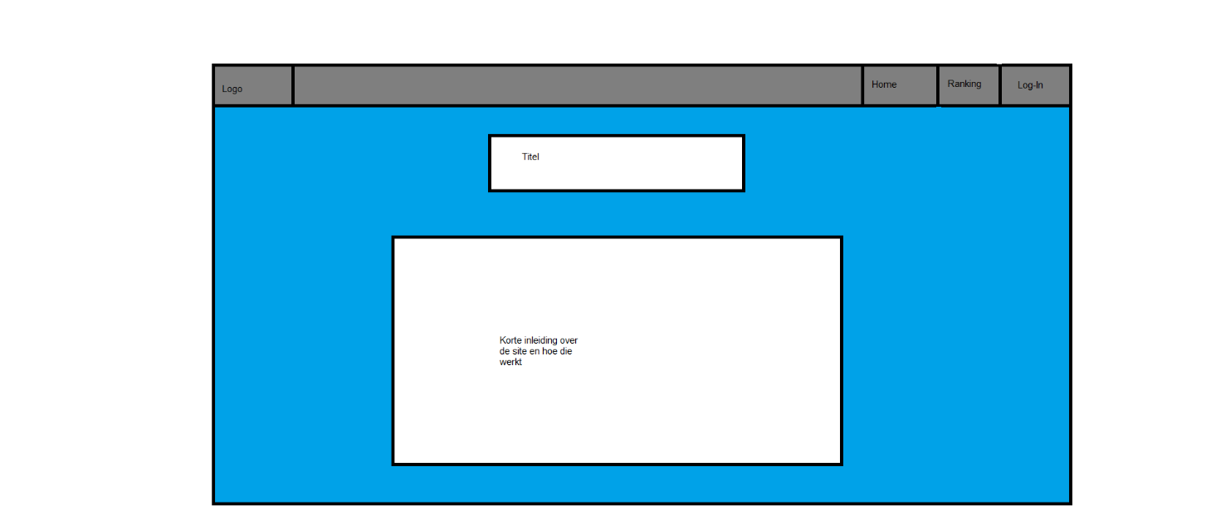

# Wireframes

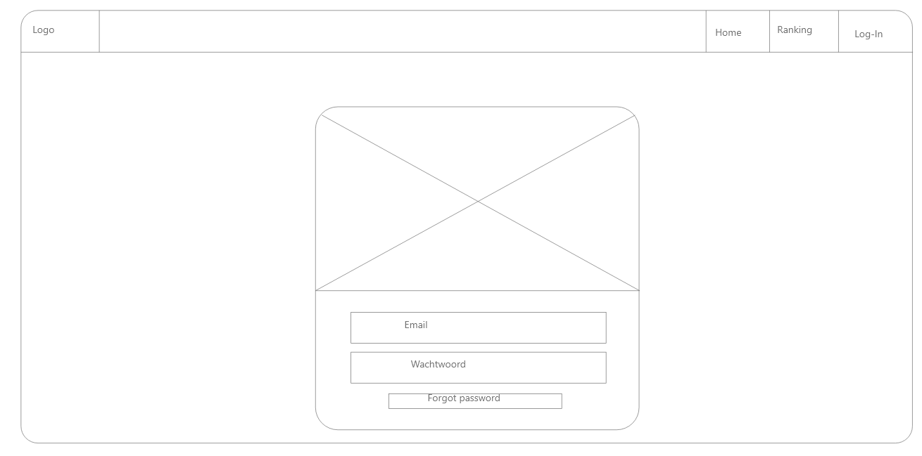

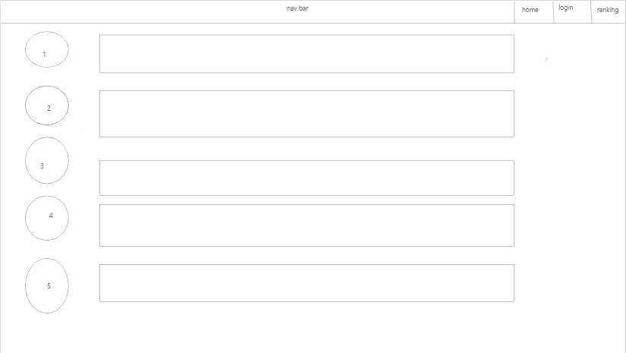

# Planning

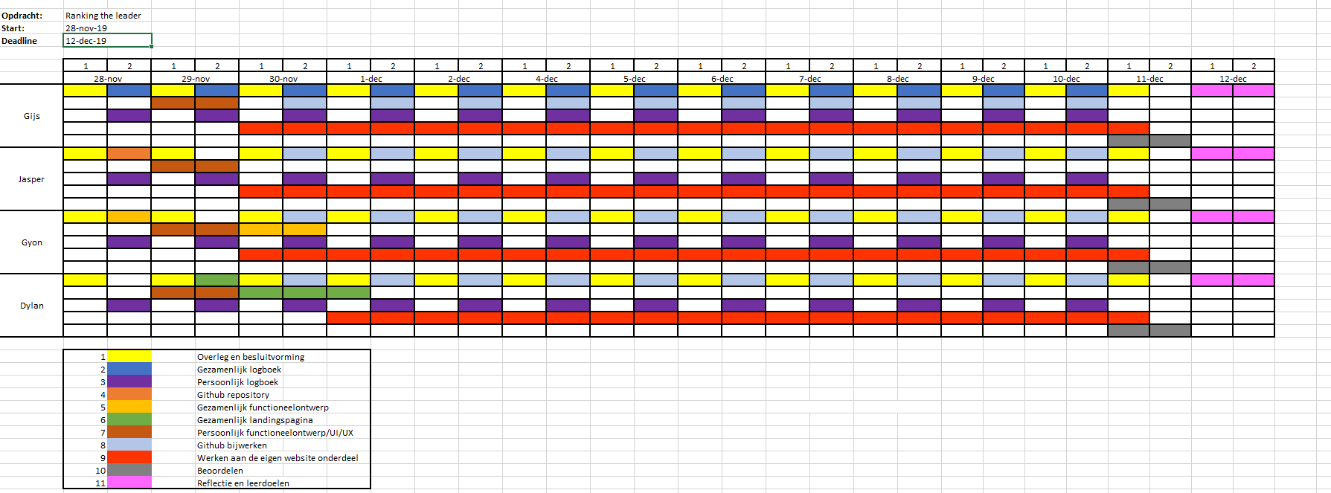

# Bronvermelding

[www.w3schools.com](http://www.w3schools.com)

[www.youtube.com](http://www.youtube.com)

[www.unsplash.com](http://www.unsplash.com)